1. Понятие программной инженерии, ее цели и задачи. Стандарты программной инженерии.

Программная инженерия является отраслью информатики (computer science) и изучает вопросы построения компьютерных программ, обобщает опыт программирования в виде комплекса общих знаний и правил регламентации инженерной деятельности разработчиков программного обеспечения

1. Основные этапы разработки программ, их назначение и характеристики.

|  |  |
| --- | --- |
| Этапы | |
| 1. Постановка задачи | 8. Выполнение |
| 2. Выбор метода решения | 9. Тестирование |
| 3. Разработка алгоритма | 10. Отладка |
| 4. Написание программы на языке программирования | 11. Документирование |
| 5. Ввод программы в компьютер | 12. Эксплуатация |
| 6. Трансляция | 13. Сопровождение |
| 7. Компоновка | 14. Снятие с эксплуатации |

Постановка задачи:

Цель: определение функциональных возможностей программы, подготовка технического задания и внешней спецификации (достаточно полная и точная формулировка решаемой задачи)

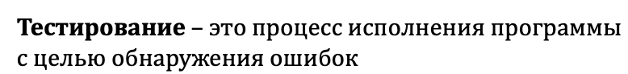



1. Порядок прохождения задач через ЭВМ. Назначение и результаты каждого этапа.

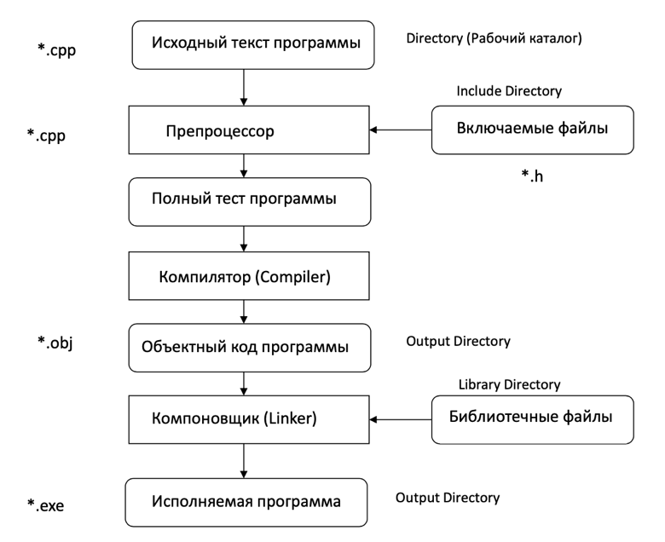

1. Жизненный цикл программного обеспечения. Основные понятия, участвующие в определении жизненного цикла. Структура жизненного цикла ПО согласно стандарта ISO/IEC 12207: 1995.

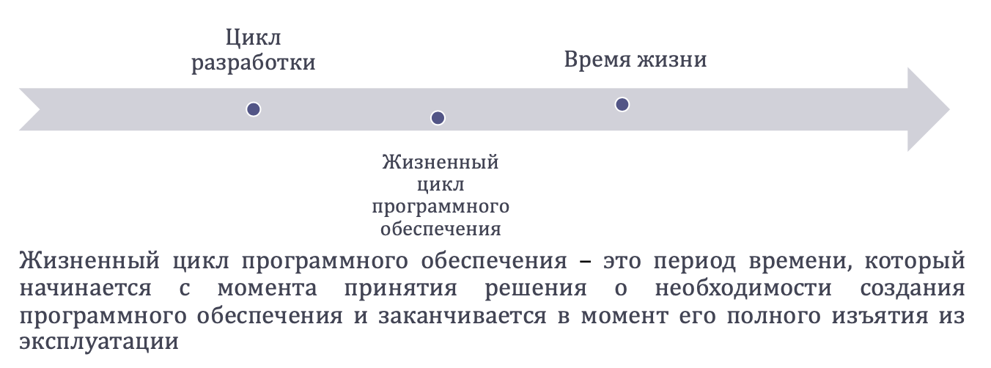

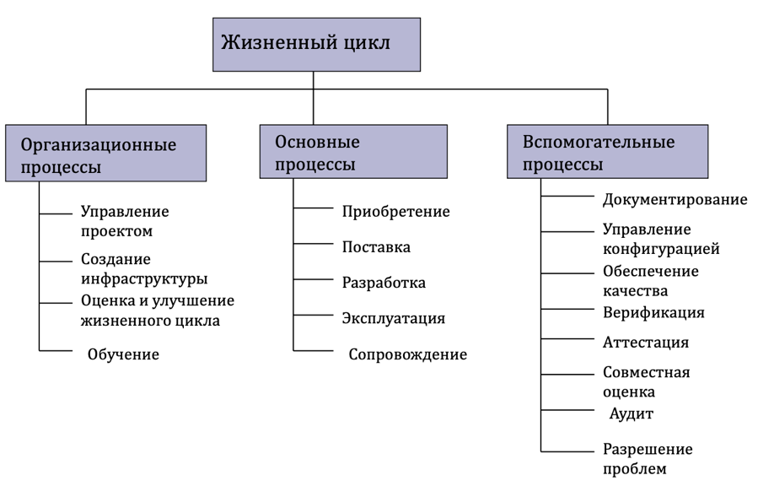



1. Основные процессы жизненного цикла программного обеспечения, их роль в создании ПО и краткое описание. Процесс разработки ПО в соответствии со стандартом ISO/IEC 12207: 1995.

**Основные процессы цикла:**

* Приобретение – определят действия заказчика, приобретающего ПО. Процесс получения программного продукта или программной услуги. Заказчик: осознает свои потребности в программной системе; подготавливает заявочные предложения, содержащие требования к системе
* Постановка – определяет действия организации-поставщика по отношению к заявочным предложениям заказчика. Отвечает за выполнение процессов разработки, эксплуатации и / или сопровождения. Включает: рассмотрение заявочных предложений; подготовка договора с заказчиком; планирование выполнения работ; разработку организационной структуры проекта, технических требований к среде разработки и ресурсам, мероприятий по управлению проектом
* Разработка – определяет действия разработчика в процессе создания ПО и его компонентов в соответствии с заданными требованиями. Включает: оформление проектной и эксплуатационной документации; подготовку материалов, необходимых для проверки работоспособности программного продукта; разработку материалов для обучения / подготовки персонала
* Эксплуатация – установление эксплуатационных стандартов и проведение эксплуатационного тестирования
* Сопровождение – внесение изменений в ПО для исправления ошибок, повышения производительности, адаптации к изменчивым условиям работы

1. Вспомогательные и организационные процессы жизненного цикла программного обеспечения. Их назначение и связь с основными процессами.

**Организационные процессы: (для создания и реализации основной структуры, охватывающей взаимосвязанные процессы жизненного цикла и соответствующий персонал, а также для постоянного совершенствования данной структуры и процессов)**

* Управление проектом
* Создание инфраструктуры
* Оценка и улучшение жизненного цикла
* Обучение

**Вспомогательные процессы: (является целенаправленной составной частью другого процесса, обеспечивающей успешную реализацию и качество выполнения программного проекта)**

* Документирование
* Управление конфигурацией
* Обеспечение качества
* Верификация
* Аттестация
* Совместная оценка
* Аудит
* Разрешение проблем

Связь ->

1. Качество программного обеспечения и пути его достижения. Виды качества. Категории метрик, используемые при измерении качества программного обеспечения. Методы контроля качества ПО.

1. Характеристики, используемые для оценки качества программного обеспечения (в соответствии со стандартом ISO/IEC 9126).

|  |  |
| --- | --- |
| Функциональные возможности (Functionality) | Способность программного обеспечения реализовать установленные или предполагаемые потребности пользователей |
| Надежность  (Reliability) | Способность программного обеспечения сохранять свой уровень качества функционирования при установленных условиях за установленный период времени |
| Практичность (Usability) | Характеризуется объемом работ, требуемых для использования программного обеспечения определенным или предполагаемым кругом пользователей |
| Эффективность (Efficiences) | Определяется соотношением между уровнем качества функционирования программного обеспечения и объемом используемых ресурсов при установленных условиях |
| Сопровождаемость  (Maintainability) | Характеризует объем работ, требуемых для проведения конкретных изменений (модификаций) |
| Мобильность (Portability) | Способность программного обеспечения быть перенесенным из одного окружения в другое |

1. Современные модели оценки качества программного обеспечения. Теоретические предпосылки построения моделей. Достоинства и недостатки каждой модели.

?

1. Системы управления версиями. Возможности, предоставляемые системой управлений версиями. Типичный цикл работы с проектом при использовании систем управления версиями.

------

1. Разработка алгоритмов. Свойства алгоритмов. Процесс алгоритмизации. Способы описания алгоритмов. Примеры.

**Пример**

1. Тестирование программ. Цели и задачи тестирования. Методы тестирования программного обеспечения.

Тестирование – это процесс исполнения программы с целью обнаружения ошибок

1. Тестирование «черным ящиком». Виды тестов (примеры). Метод эквивалентного разбиения. Классы эквивалентности тестов и способы их выделения (примеры). Построение тестов.

Способы

1. Тестирование «черным ящиком». Виды тестов (примеры). Метод анализа граничных значений и способы его применения (примеры). Метод предположения об ошибке. Проектирование и исполнение теста.



1. Стратегия разработки тестов. Тестирование методом «белого» ящика: покрытие решений и комбинаторное покрытие условий.

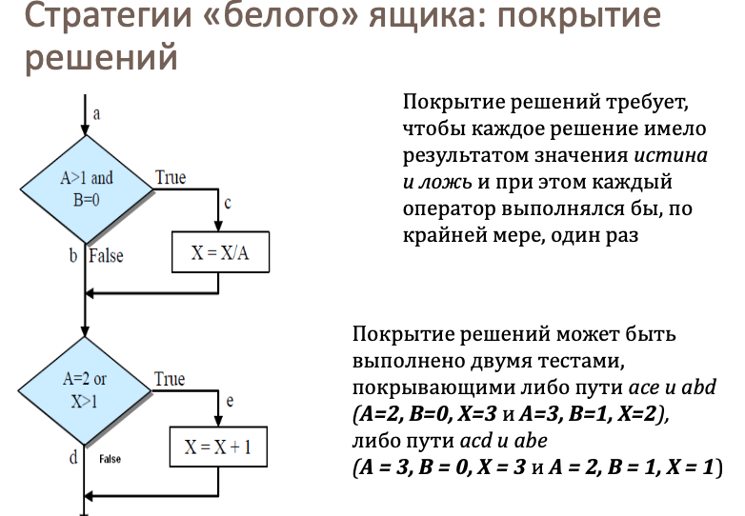

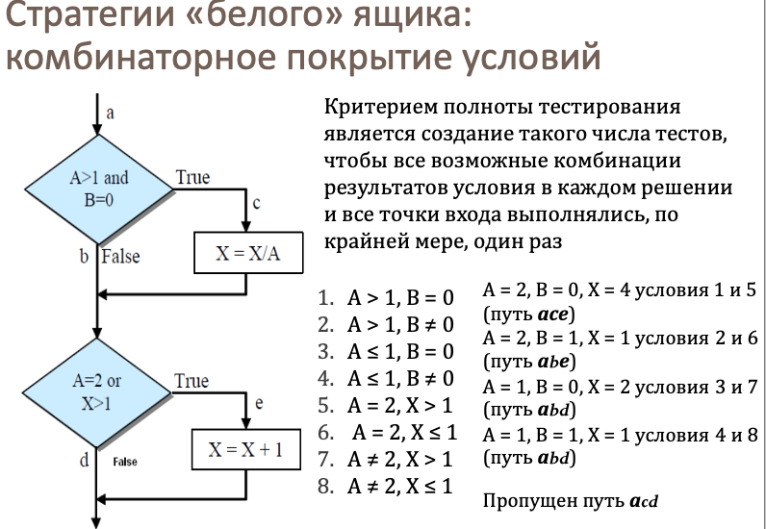

1. Отладка программ. Виды ошибок в программах и последовательность их обнаружения. Методы отладки.

1. Структурное программирование. Два подхода к проектированию и разработке программ в рамках структурного программирования. Их достоинства и недостатки.

1. Защитное программирование. Принципы защитного программирования. Рекомендации по реализации защитного программирования.

1. Защитное программирование. Подходы к выбору метода обработки ошибки. Утверждения: примеры использования в программах. Условная компиляция, случаи применения, примеры.

